Новомосковские дети отдохнули в Республике «Поленово»

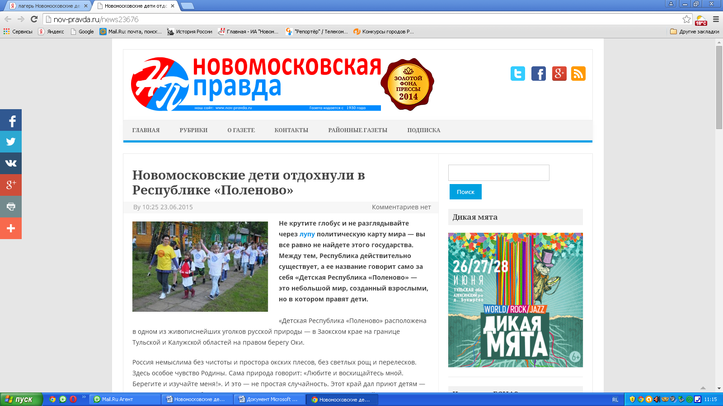

Не крутите глобус и не разглядывайте через лупу политическую карту мира — вы все равно не найдете этого государства. Между тем, Республика действительно существует, а ее название говорит само за себя «Детская Республика «Поленово» — это небольшой мир, созданный взрослыми, но в котором правят дети.
«Детская Республика «Поленово» расположена в одном из живописнейших уголков русской природы — в Заокском крае на границе Тульской и Калужской областей на правом берегу Оки.
Россия немыслима без чистоты и простора окских плесов, без светлых рощ и перелесков. Здесь особое чувство Родины. Сама природа говорит: «Любите и восхищайтесь мной. Берегите и изучайте меня!». И это — не простая случайность. Этот край дал приют детям — кому суждено жить в будущем, воспитываться на красоте и величии русской земли!
С мая 2015г. стал регулярным отдых и оздоровление детей–инвалидов Территориального центра социальной помощи семье и детям Новомосковского района. С 30 мая по 19 июня 2015г. группа детей–инвалидов, в количестве 12 человек в сопровождении воспитателя Козловой Л.А., отдохнула в детском оздоровительном лагере «Детская Республика «Поленово».
График мероприятий был насыщенным и интересным, детей ожидали: компьютерная комната, два видеосалона, «Городок сказок», бассейн, футбольное поле, площадки для баскетбола, волейбола и бадминтона, кружки эстетического и прикладного творчества, творческие конкурсы, вечера поэзии, встречи с известными людьми (актерами, артистами, спортсменами).
Каждый день, проведенный в лагере, для детей с ограниченными возможностями здоровья был ярким, познавательным и незабываемым. С большим удовольствием дети принимали участие во всех мероприятиях, проводимых в лагере.

